|  |  |  |  |  |
| --- | --- | --- | --- | --- |
| https://lh4.googleusercontent.com/oRCESl29MT-yo46lgcmXooBXYAyRbv4MHdcHIcO4Obr-Qk1WtiZkCUmsJ8Epz58gromdl6kPyK-uUw2jjuNeqrK06wPNePfYbcCejqbL4aGi025uYxIPMw4Apo3Rgy-283HKbv-y | **AÇIK İHALE İŞ AKIŞ SÜRECİ** | | Doküman No | FÜ-KYS-İAŞ-043 |
| Yayın Tarihi | 23.12.2021 |
| Revizyon No |  |
| FIRAT ÜNİVERSİTESİ | Revizyon Tarihi |  |
|  | Sayfa No | 1/1 |
|  | | | | |
| **İş Akış Adımları** | | | **Sorumlu** | **İlgili Dokümanlar** |
| Açık ihale süreci  ,  satın alma karar süreci iş  akışı ile başlar  .  Yaklaşık maliyeti cari yıl  doğrudan temin sınırının üzerinde olan  alımlarda  4734    sayılı Kanunun  19  .  maddesine  göre süreç başlatılır  .  İhale dokümanı ve ilan  metni KİK tarafından  onaylandı mı  ?  İhale ilanı EKAP üzerinden hazırlanarak  KİK’e elektronik ortamda gönderilir  .  EKAP’tan alınan ilan bedelinin ödenmesine ilişkin çıktı ile KİK’e avans  ödemesi yapılır  .  Ayrıca İlanın    4734  sayılı Kanunun    13  maddesi  gereğince yerel gazetede yayımlanması gerekiyorsa yayımlanmak  üzere ilan Basın İlan Kurumuna elektronik ortamda gönderilir  .    4734  sayılı Kamu İhale Kanununun  19  .  maddesine göre ihale yapmak üzere  ihale onayı alınır  .  -  Yaklaşık Maliyet  Cetveli  -  ihale Onay Belgesi  4734    sayılı Kamu İhale Kanununun  7  .  maddesine göre ihale işlem dosyası  hazırlanır  .  İhale onayına istinaden EKAP  üzerinden İhale Kayıt Numarası alınır ve  ihale  dokümanı  (  şartname  idari  ,  sözleşme tasarısı  ,  teknik şartname ve  standart formlar  )    hazırlanır  .  Evet  Hayır  İhale Dokümanı | | | -İhale Yetkilisi  -Gerçekleştirme  Görevlisi  -Yaklaşık Maliyet  Tespit Komisyonu  -Gerçekleştirme  Görevlisi  -Harcama Yetkilisi   * Satın Alma   Memuru   * Satın Alma   Memuru   * Satın Alma   Memuru   * Gerçekleştirme   Görevlisi   * Harcama Yetkilisi | -Yaklaşık Maliyet  Cetveli  -İhale Onay Belgesi  (Standart Form KİK001)   * İdari Şartname * Sözleşme Tasarısı * Teknik Şartname * Standart Formlar * Açık İhale   Usulü İlan  Formu (Standart  Form KİK002.1) |
|  | | | | |
| **HAZIRLAYAN** | | **ONAYLAYAN** | | |
|  | |  | | |

* 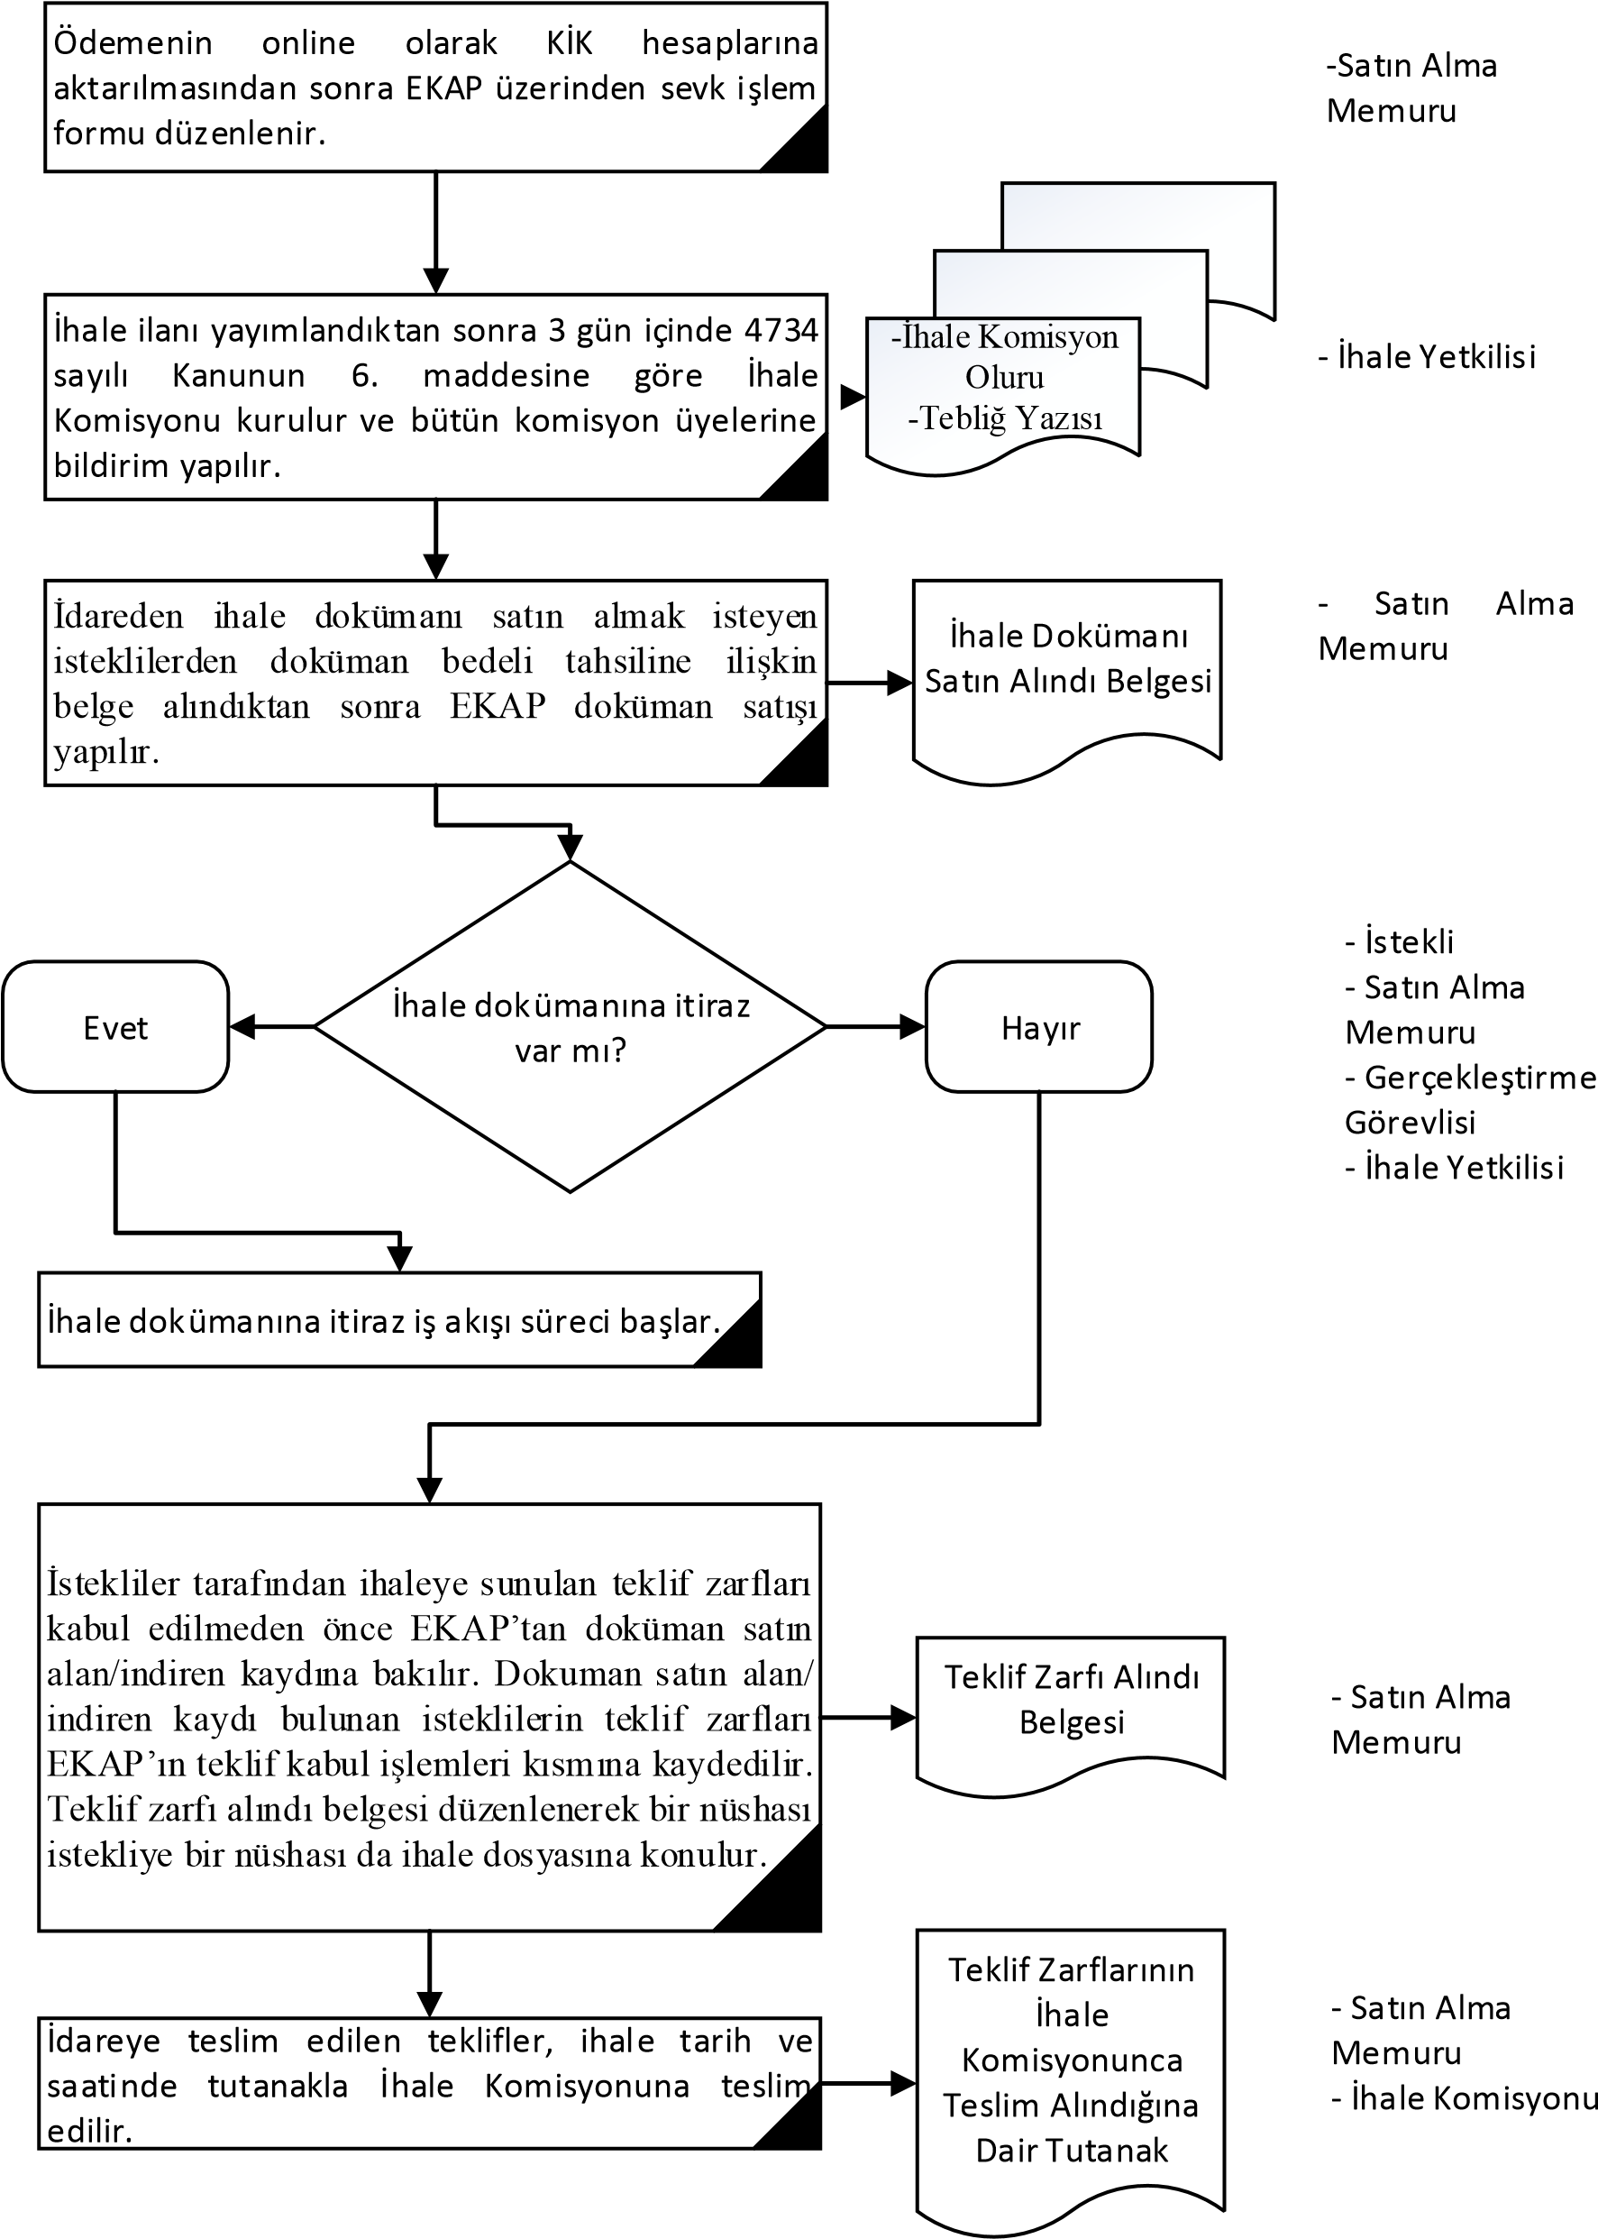KİK Sevk İşlem

Formu

* Olur Yazısı

-Tebliğ Yazısı

* İhale

Dokümanının

Satın Alındığına

İlişkin Form

(Standart Form

KİK004.0)

* Teklif Zarfı Alındı

Belgesi (Standart

Form (KİK005)

* Teklif Zarflarının İhale

Komisyonunca

Teslim Alındığına

Dair Tutanak

(Standart Form

(KİK006)

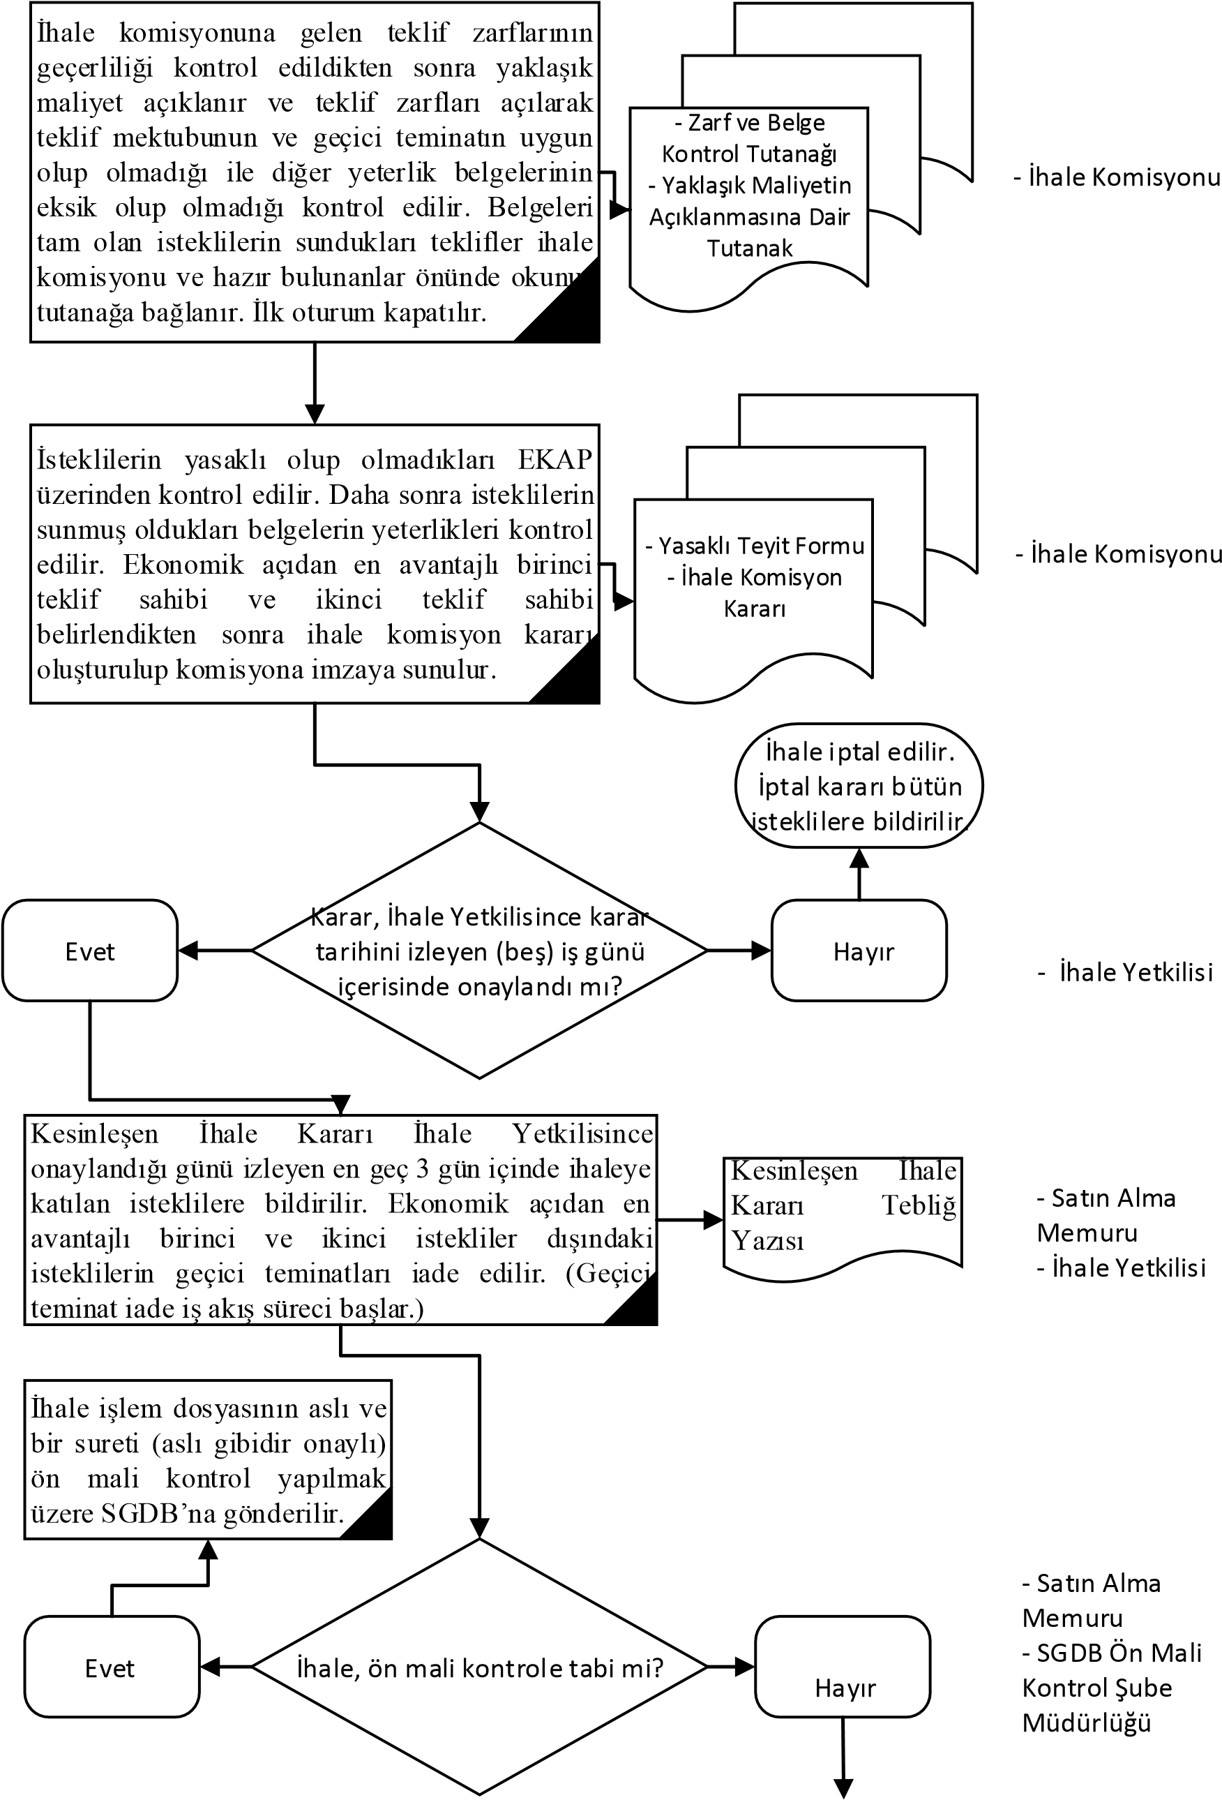 Zarf Açma ve Belge Kontrol

Tutanağı (Standart

Form KİK009)

* Yaklaşık Maliyetin

Açıklanmasına İlişkin Tutanak

(Standart Form

KİK016)

-İhale Komisyonu

Kararı (Standart

Form KİK019)

* İhale İptal

Kararının

Bildirilmesi Formu

(Standart Form

(KİK020.2)

* İhale İptal Formu

KİK002.7)

Kesinleşen İhale

Kararının

Bildirilmesi Formu

(Standart Form

(KİK020.1)

* 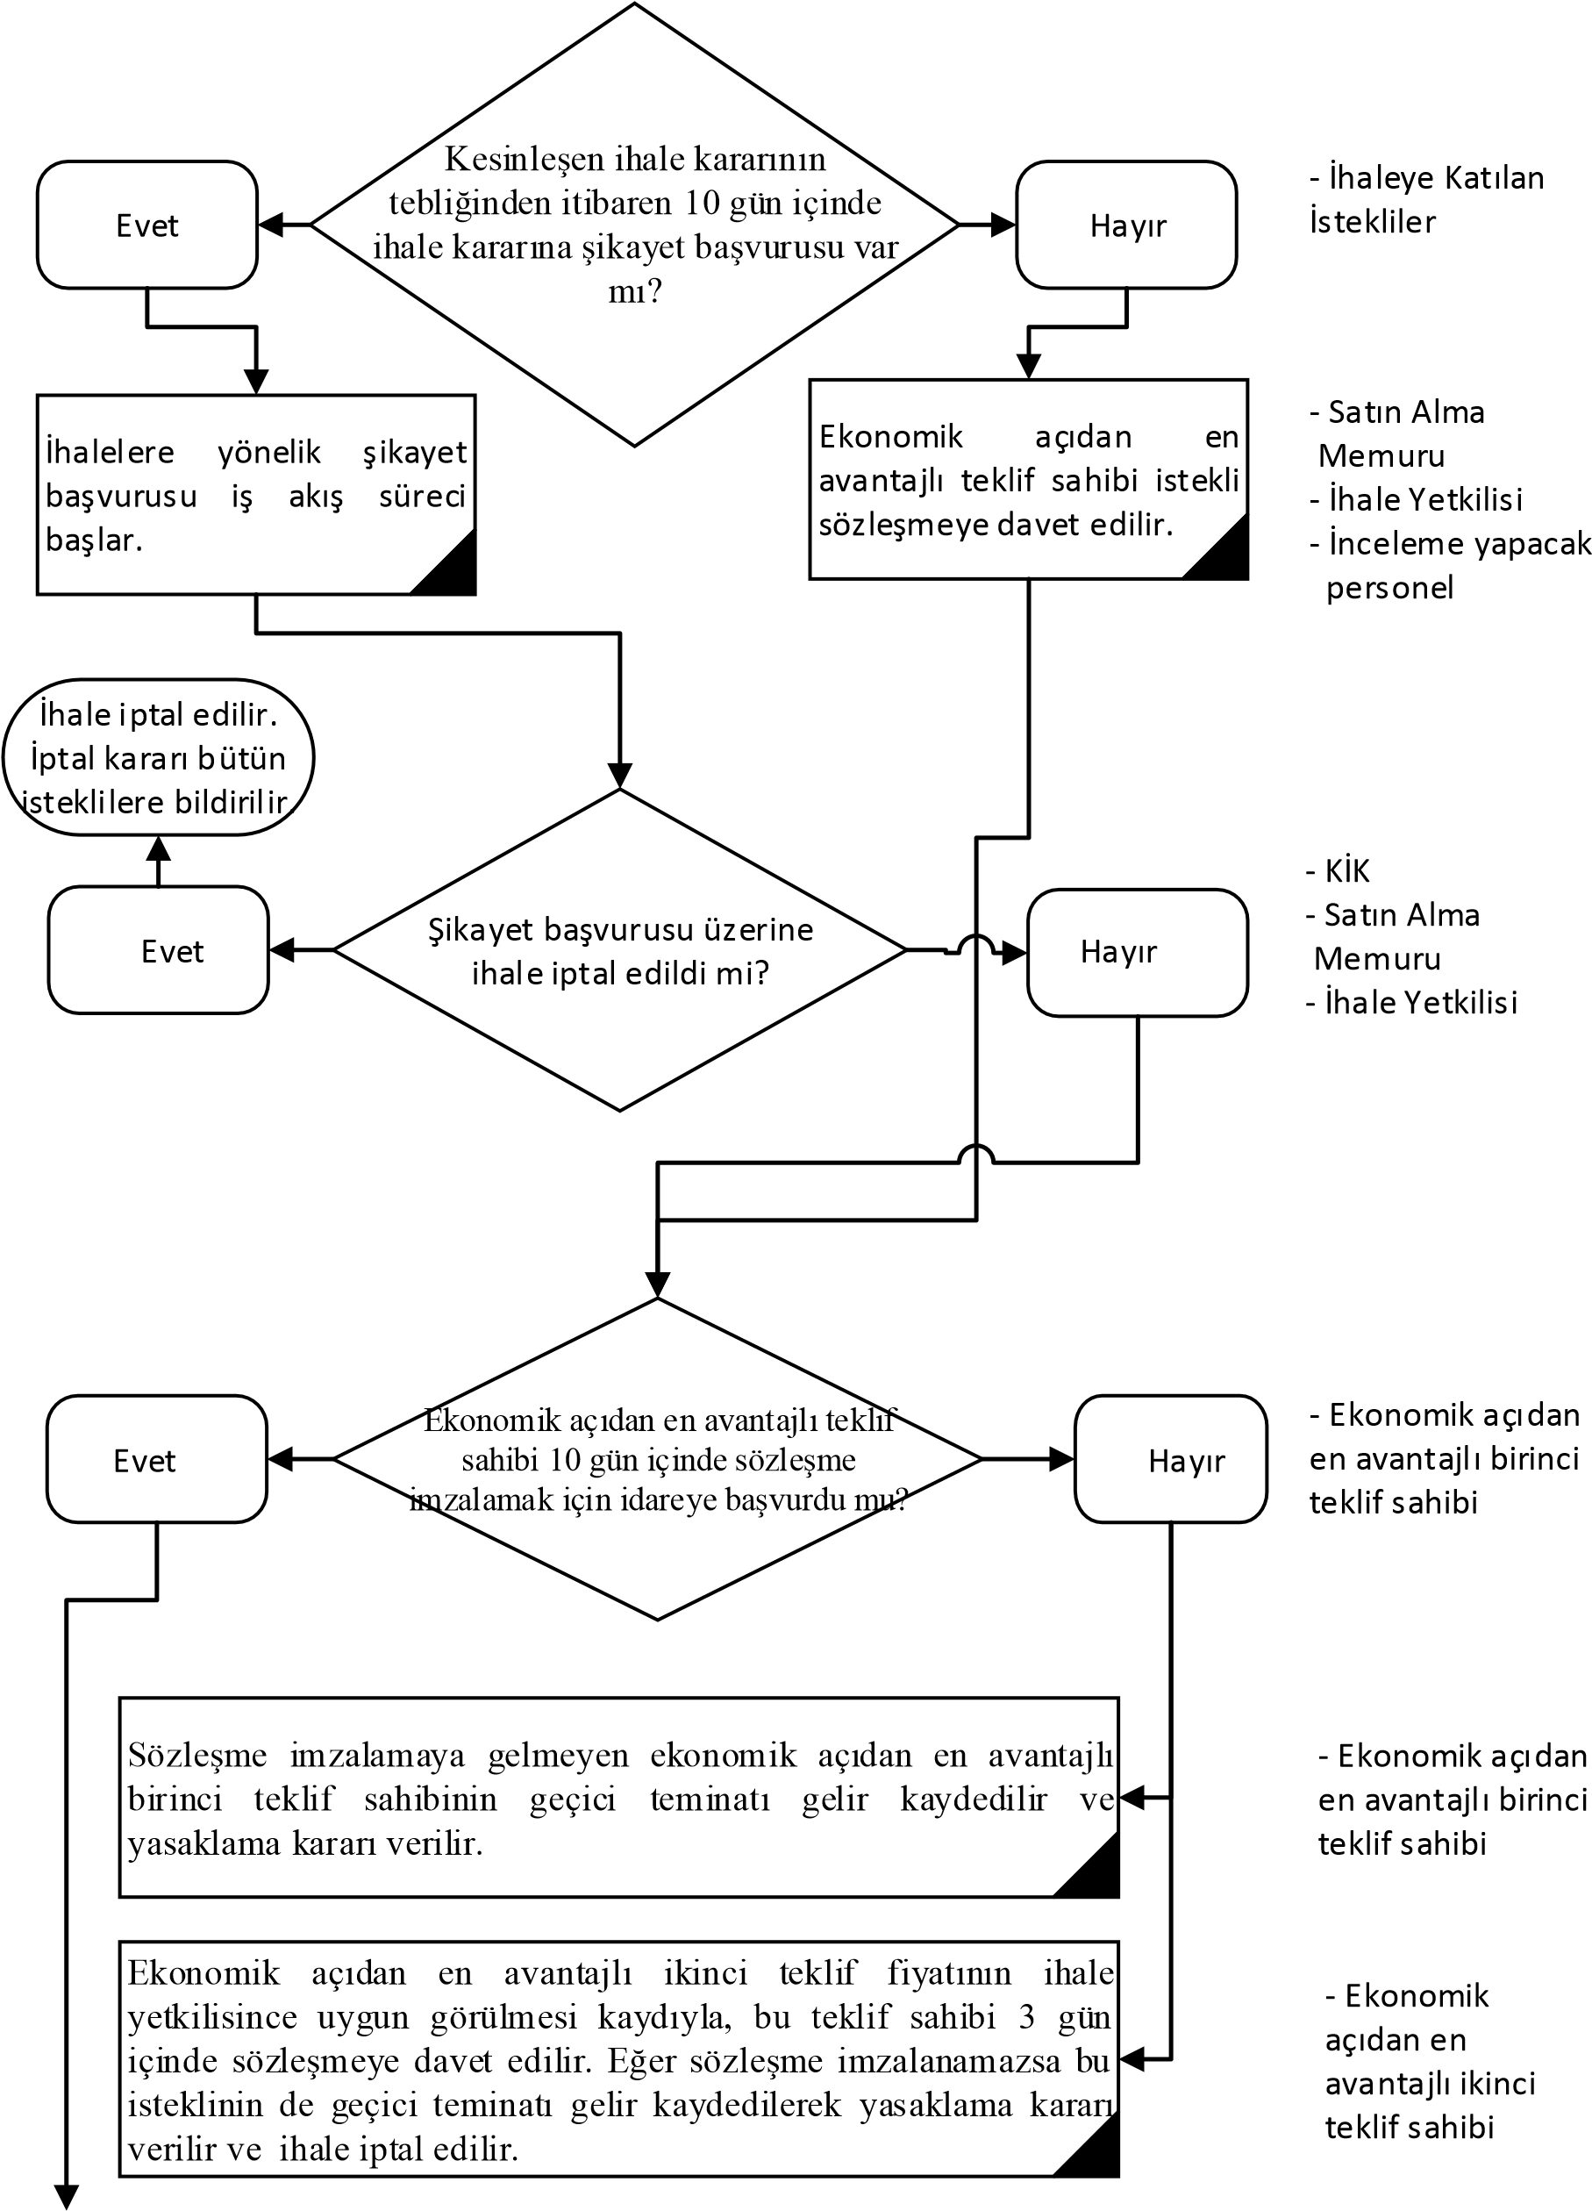KİK Şikayet Başvurusu

Dilekçe Örneği

* Üzerine İhale

Yapılan İsteklinin

Sözleşmeye Davet

Edilmesine İlişkin

Form (Standart

Form KİK021.0)

* İhale İptal Kararının

Bildirilmesi Formu

(Standart Form

(KİK020.2)

**AÇIK İHALE İŞ AKIŞ SÜRECİ**

-

Vezne

Alındısı

Geçici

veya

Teminat Mektubu

-

Yüklenici

EKAP Sözleşme

-

Satın Alma

Memuru

-

İhale Yetkilisi

-

SGDB Muh

.

Ve

Kesin Hesap Şb

.

Müdürlüğü

Sözleşme imzalamak üzere idareye başvuran istekli

,

4735

sayılı Kanunun

10

.

maddesinde istenilen belgeleri idareye teslim ederek kesin teminat ile

KİK Payı

/

Sözleşme

/

Karar Pulu ve Damga Vergisini yatırıldıktan sonra

sözleşmeyi imzalar

.

KİK ten yasaklı teyitleri alınır

.

Sözleşme ihale

yetkilisine imzalatılır

.

Sözleşmenin

imzalanmasını

müteakip

KİK’e sonuç bildirimi yapılarak ihale

sonuç ilanı yayımlanır

.

Eğer ihale hizmet

veya yapım işi ise sözleşme imzalandıktan

itibaren en geç

15

gün içinde SGK’ya yazı

ile bildirilir

.

Sözleşme

Sözleşmenin imzalanmasını müteakip en

avantajlı birinci ve ikinci fiyat teklifi

sahibi isteklilerin geçici teminatları iade

edilmek üzere yazıyla SGDB’na bildirilir

.

Vezne Alındısı veya

Geçici Teminat

Mektubu

Yüklenici

tarafından

işin

zamanında

yapılması durumunda fatura düzenlenir

.

Fatura

-

Satın Alma

Memuru

-

Yüklenici

-

Satın Alma

Memuru

-

İhale Yetkilisi

-

Fatura

Mal

/

hizmet alımı ödemeleri iş

akışına geçilir

.